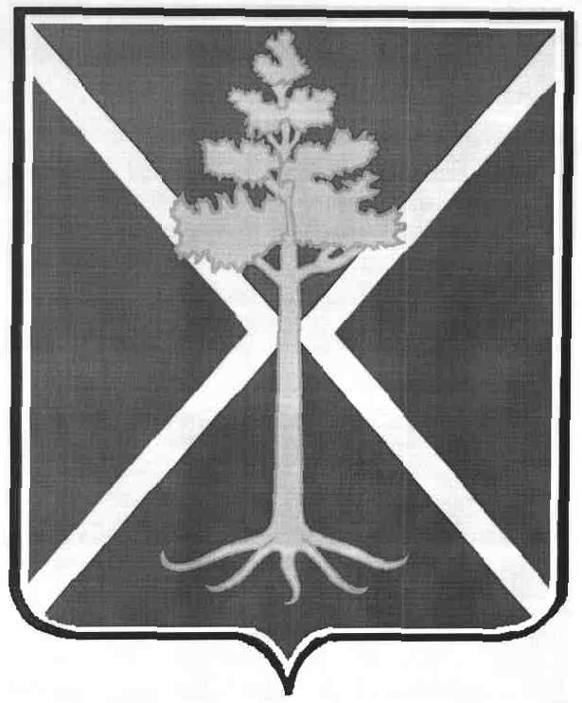
РОССИЙСКАЯ ФЕДЕРАЦИЯ
КАЛУЖСКАЯ ОБЛАСТЬ

МУНИЦИПАЛЬНОЕ ОБРАЗОВАНИЕ ГОРОДСКОЕ ПОСЕЛЕНИЕ

«ГОРОД СОСЕНСКИЙ»

ГОРОДСКАЯ ДУМА

Р Е Ш Е Н И Е

от «27» июня 2024 г. № 17

О согласовании ликвидации АУ «Редакция газеты «Наш город»

В соответствии с Гражданским Кодексом Российской Федерации, Федеральным законом от 06.10.2003 № 131-ФЗ Об общихпринципах организации местного самоуправления в Российской Федерации,Федеральным законом от 12.01.1996 № 7-ФЗ О некоммерческих организациях, Федеральным законом от 03.11.2006 № 174- ФЗ «Об автономных учреждениях», с Приказом ФНС России от 31.08.2020 N ЕД-7-14/617@ (ред. от 15.08.2022) "Обутверждении форм и требований к оформлению документов, представляемых в регистрирующий орган при государственной регистрации юридических лиц, индивидуальных предпринимателей и крестьянских (фермерских) хозяйств", решением городской Думы городского поселения «Город Сосенский» от 16.12.2010 № 106 «Об утверждении порядка создания, реорганизации, изменения типа и ликвидации муниципальных учреждений и внесения в них изменений»,

Р Е Ш И Л А:

- Согласовать администрации (исполнительно – распорядительный орган) городского поселения «Город Сосенский» ликвидацию автономного учреждения «Редакция газеты «Наш город».
- Настоящее решение вступает в силу с момента подписания и подлежит опубликованию.

Глава городского поселения Н.Н. Шайхулина

